CHUYÊN ĐỀ GIÁO DỤC KỸ NĂNG SỐNG CHO HỌC SINH KHỐI 7 QUA GIỜ ĐỌC HIỂU VĂN BẢN
Năm học: 2021-2022
I. Đặt vấn đề:
- Theo từ điển Bách khoa toàn thư có thể hiểu kỹ năng sống là tập hợp các hành vi tích cực và khả năng thích nghi cho phép mỗi cá nhân đối phó hiệu quả với các nhu cầu và thách thức của cuộc sống hàng ngày; nói cách khác là khả năng tâm lý xã hội. Đó là tập hợp các kĩ năng mà con người tiếp thu qua giáo dục hoặc trải nghiệm trực tiếp được dùng để xử lý các vấn đề và câu hỏi thường gặp trong đời sống con người. Các chủ đề rất đa dạng tùy thuộc vào chuẩn mực xã hội và mong đợi của cộng đồng. Kỹ năng sống có chức năng đem lại hạnh phúc và hỗ trợ các cá nhân trở thành người tích cực và có ích cho cộng đồng. Có rất nhiều kỹ năng như Kỹ năng giao tiếp, kỹ năng giải quyết vấn đề, kỹ năng hợp tác và chia sẻ, kỹ năng thể hiện tự tin trước đám đông, kỹ năng đối diện và ứng phó trước khó khăn trong cuộc đời…Những kỹ năng sống này ta có thể áp dụng vào môn Ngữ văn một cách linh hoạt và hiệu quả nhất nhằm khơi gợi tư duy sáng tạo, tinh thần tự lập, ý chí học tập của các em để những tiết học Văn "khô khan" thành những bài học vận dụng vào cuộc sống bổ ích. Đó là điểm mới trong việc tiếp cận và giáo dục theo phương pháp mới của nền giáo dục đề ra.
- Hơn thế nữa thế giới không ngừng vận động, mọi trật tự đều phải thay đổi trước đại dịch Covid-19. Con người chúng ta đứng trước thách thức lớn trong đó có cả giáo dục. Dạy kĩ năng sống cho học sinh qua mỗi giờ học đã khó, dạy học trong thời gian dịch bệnh lại càng khó khăn. Áp lực cho cả người dạy và người học. Cô trò chỉ trao đổi qua màn hình điện thoại, không nắm bắt được cảm xúc của học trò…Học sinh không tích cực và tự giác học dễ dẫn đến lười học, không nắm vững kiến thức. Thậm chí không cân bằng được cảm xúc dẫn đến trầm cảm, tự kỉ….
- Qua thực tế giảng dạy thì đa số các em nhất là học sinh khối bảy chưa có các kỹ năng sống cơ bản. Khi gặp phải một tình huống bất ngờ thì không biết xử lý, còn mặc cảm tự ti, chưa biết tự giải quyết vấn đề. Đây là điều khiến tôi trăn trở nhất.
II. Thuyết minh giải pháp mới hoặc cải tiến:
Nhằm thay đổi giải pháp cũ tôi xin đưa ra những giải pháp mới.
Giải pháp thứ nhất: Tạo dựng sự tự tin cho học sinh.
- Kỹ năng sống đầu tiên mà các em cần là giao tiếp và sự tự tin trước đám đông. Đây là kĩ năng cơ bản và quan trọng nhất giúp học sinh trình bày được suy nghĩ của mình trước tập thể lớp. Thông qua kĩ năng này tính cách và phẩm chất năng lực sẽ được phát huy nhiều nhất là học sinh khối 7. Trong mỗi giờ Đọc- hiểu văn bản giáo viên chỉ là người gợi ý, học sinh chủ động tìm tòi và phát hiện những vấn đề theo nội dung hướng dẫn. Giáo viên chuẩn bị hệ thống câu hỏi để khuyến khích học sinh trả lời. Những bạn trả lời đúng thì cộng điểm để khích lệ tinh thần tự học của các em. Như vậy lớp học vừa sôi nổi, hào hứng, học sinh thích thú và rèn được kỹ năng này.

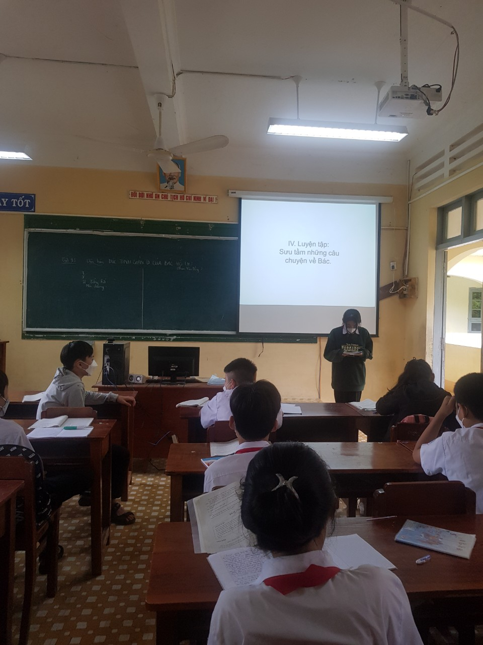

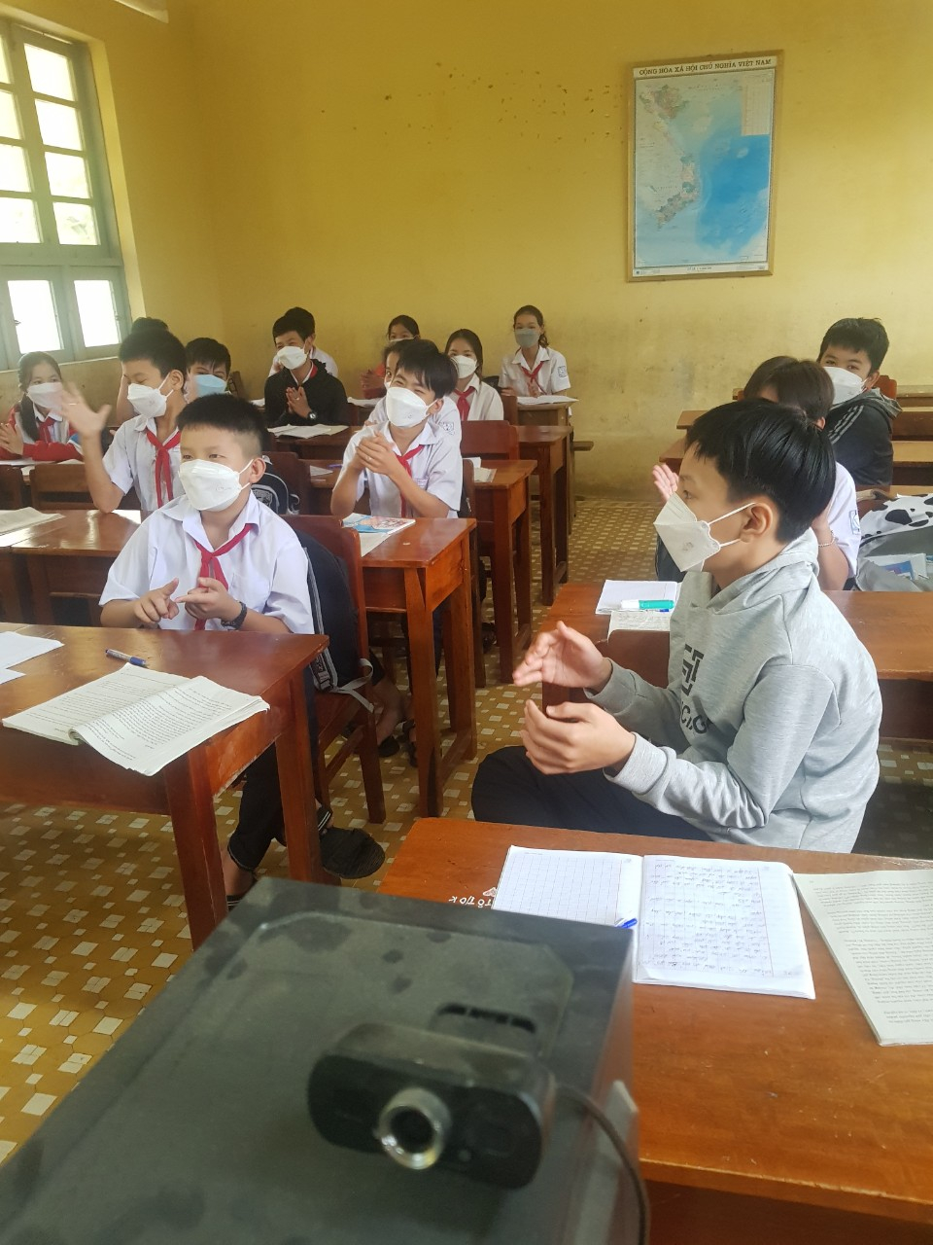
ảnh các em học sinh lớp 7A1 trong giờ học văn bản "Đức tính giản dị của Bác Hồ"- Phạm Văn Đồng.
Giải pháp thứ hai: Lồng ghép các kĩ năng sống vào từng văn bản cụ thể.
- Học sinh khối 7 đang ở tuổi phát triển, tâm sinh lý các em thay đổi rõ rệt. Muốn khắc sâu bài học và đưa các kỹ năng sống vào giải quyết các tình huống thực tế thì phải khéo léo, linh hoạt, lồng ghép vào văn bản một cách thú vị và hấp dẫn nhất. Những ví dụ cụ thể, lời phân tích sâu sắc sẽ là bài học sâu sắc nhất cho các em. Tôi xin lấy hai văn bản cụ thể "Mẹ tôi" của E.A-mi-xi và " Cuộc chia tay của những con búp bê"- Khánh Hoài.
- Văn bản "Cuộc chia tay của những con búp bê" - Khánh hoài về mục tiêu bài học thấy được tình cảm anh em sâu đậm giữa Thành và Thủy, nhưng vì bố mẹ chia tay hai anh em bắt buộc phải xa nhau-những cuộc chia tay đầy nước mắt và xúc động. Đối với bài học này vận dụng kỹ năng chia sẻ và đồng cảm. Giáo viên khơi gợi học sinh biết chia sẻ với hoàn cảnh của Thành và Thủy, rộng hơn nữa là biết đồng cảm, giúp đỡ những bạn có hoàn cảnh khó khăn trong lớp.
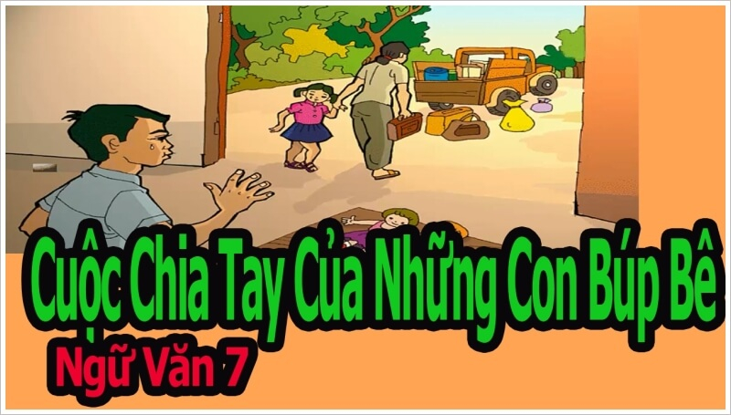

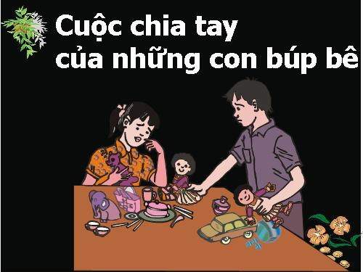
Ảnh minh họa từ Internet

Giải pháp thứ ba: Tăng cường nhiều hoạt động ngoại khóa để nâng cao các kỹ năng sống.
- Trong chương trình đổi mới sách giáo khoa là dành nhiều thời gian cho học sinh hoạt động trải nghiệm và rèn luyện kĩ năng sống. Không những các em có kiến thức mà được trang bị nhiều kĩ năng cần thiết khác. Đây là điểm mới, giúp học sinh phát triển được phẩm chất, năng lực và tự hoàn thiện chính mình đáp ứng nhu cầu xã hội. Vì vậy giáo viên cần tổ chức hoạt động ngoại khóa giúp các em có những giờ học thú vị.
- Hình thức: cho học sinh thi kể chuyện, sinh hoạt câu lạc bộ văn học. Học sinh sẽ phát biểu cảm nhận về những tác phẩm văn học mình đã học hoặc đọc thêm ngoài nhà trường. Qua những giờ ngoại khóa này các kĩ năng giao tiếp, kĩ năng ngôn ngữ và giải quyết vấn đề sẽ được hình thành và phát triển.

